PRODUKTNYHET

UOVERTRUFFEN YTELSE
TYROLIT PREMIUM LONGLIFE STÅL

PREMIUM*** LONGLIFE er en lamellslipeskive med høy ytelse for stål som gir høy avvirkning og lang levetid. En materialavsliping på mer enn 4000 g åpner helt nye muligheter. Bakskiven av naturfibre gir verktøyet ekstra fleksibilitet. Dermed passer PREMIUM*** LONGLIFE perfekt til arbeidsstykkets overflate og gir jevne slipeoverganger.
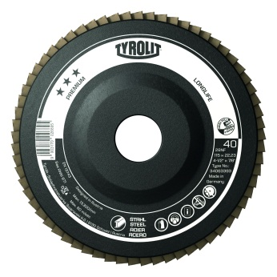
+ Uovertruffen ytelse
Den nyutviklede, avanserte zirkonveven gir høye avslipningsresultater med svært lang levetid. En materialavsliping på over 4 000 g gir helt nye muligheter.

+ Stort sparepotensial
Med
enkel avvirkning er du garantert 100% utnyttelse av skiven.

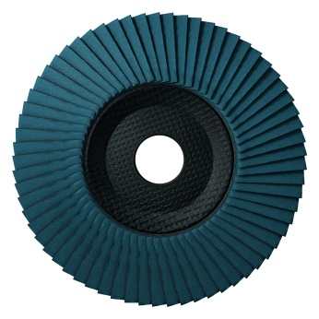
+ Enkel i bruk
Bakskiven av naturfibre gir ekstra fleksibilitet og rondellen passer perfekt til arbeidsstykkets overflate og resulterer dermed i jevne slipeoverganger.

+ Miljøvennlig
Den innovative bakskiven i naturfiber er helt glassfiberfri, noe som reduserer miljøpåvirkningen.

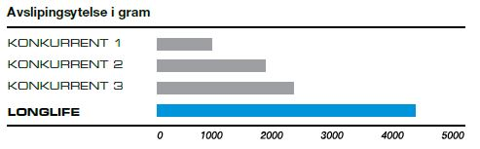

For mer informasjon kontakt oss på telefon 416 29 000, fax 947 71 064 eller e-post
Order-NO@tyrolit.com.

Tyrolit er en av verdens største produsenter av verktøy for sliping, kapping, saging, boring og pussing samt leverandør av verktøy og maskiner. Selskapet er ensbetydende med høy kvalitet, nyskapende løsninger og lang erfaring. Vi investerer kontinuerlig i ny teknologi tilpasset behovene hos våre kunder og samfunnet for øvrig, med et spesielt fokus på miljøvennlige teknologier.
Selskapet har 27 produksjonsenheter i 12 land og opererer innenfor mer enn 65 markeder. Vi er om lag 4500 medarbeidere, med en omsetning på rundt 550 mill. euro (tall fra 2013), og er en del av Swarovski-konsernet, som har sitt hovedkvarter i Schwaz, Østerrike. www.tyrolit.com

